**Práctica 2**

**Instrucciones**

1. Crear una página web HTML tomando en cuenta la estructura correcta.
2. El nombre de la página debe ser sunombre_02_index.html
3. Suba la página sunombre_02_index.html con lo solicitado al espacio creado en tareas de Microsoft TEAMS.

**Página Index.html**

1. Utilizando Sublime text escriba el código HTML necesario para la página se vea de la siguiente manera.

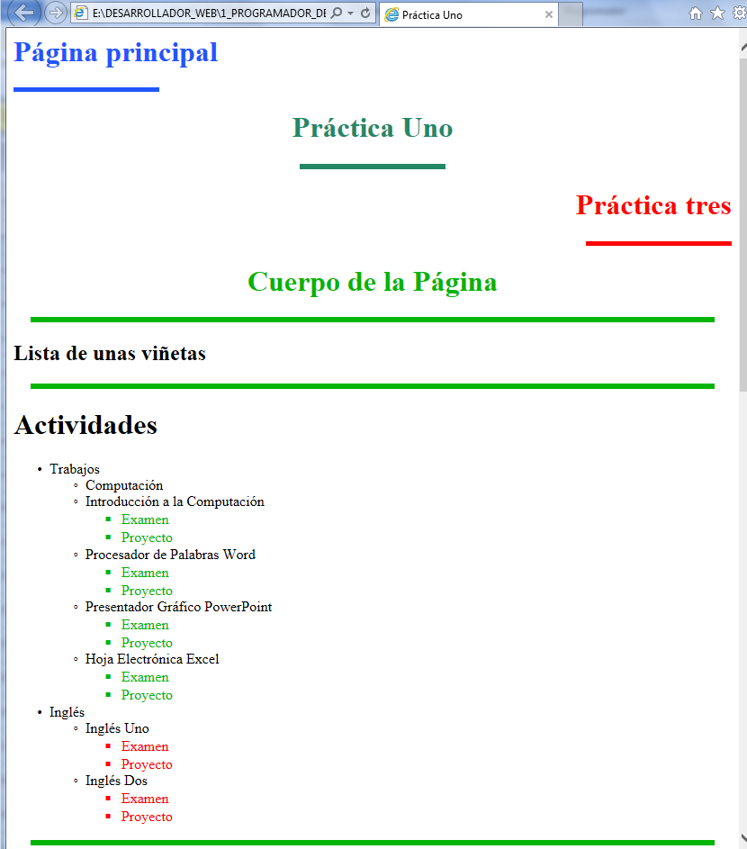

Nota: Los meses del año deben quedar en 4 listas hacia abajo, no es necesario que lo coloquen en columnas como se ve en este documento.

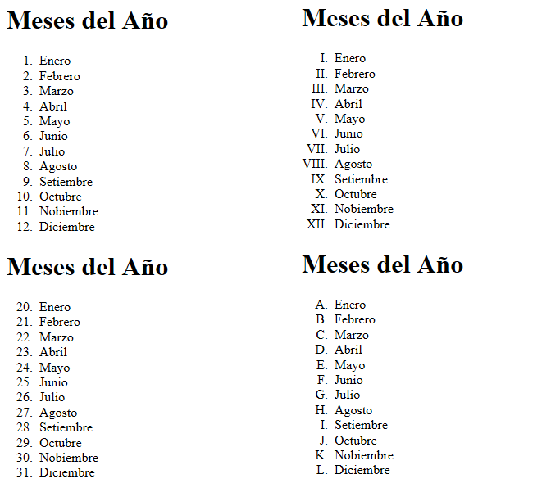

Nombre:

|  |  |  |  |
| --- | --- | --- | --- |
| **Lista de rasgos observables** | **Criterios** | | |
| **S** | **NS** | **NR** |
| **2** | **1** | **0** |
| 1. Presenta la actividad en la fecha indicada |  |  |  |
| 1. Hacer uso de la estructura básica de páginas WEB en HTML |  |  |  |
| 1. Utiliza la cabecera correctamente |  |  |  |
| 1. Agrega títulos a la cabecera correctamente |  |  |  |
| 1. Utiliza correctamente las etiquetas meta |  |  |  |
| 1. Utiliza las etiquetas H correctamente |  |  |  |
| 1. Utiliza la etiqueta HR correctamente |  |  |  |
| 1. Asigna los colores a los textos |  |  |  |
| 1. Asigna las alineaciones a los textos |  |  |  |
| 1. Asignan las tabulaciones solicitadas en la sección de Actividades |  |  |  |
| 1. Utiliza el estilo solicitado para las listas de los meses del año |  |  |  |
| 1. Las viñetas Inician en el punto solicitado |  |  |  |
| 1. El archivo HTML no tiene faltas de ortografía |  |  |  |
| 1. Realiza comentarios |  |  |  |
| 1. Evidencia respeto hacia las opiniones de sus compañeros |  |  |  |
| 1. Evidencia ética y disciplina |  |  |  |
| Puntos Totales | 32 puntos | | |
| Puntos Obtenidos |  | | |
| Calificación |  | | |